TUGAS 2

Nama : Kukuh Imanura Bagaskara
NIM : 211001019
Kelas : INF012 – Kecerdasan Buatan (D)

- Tutorial Install Flowgorithm
- Buka https://www.flowgorithm.org
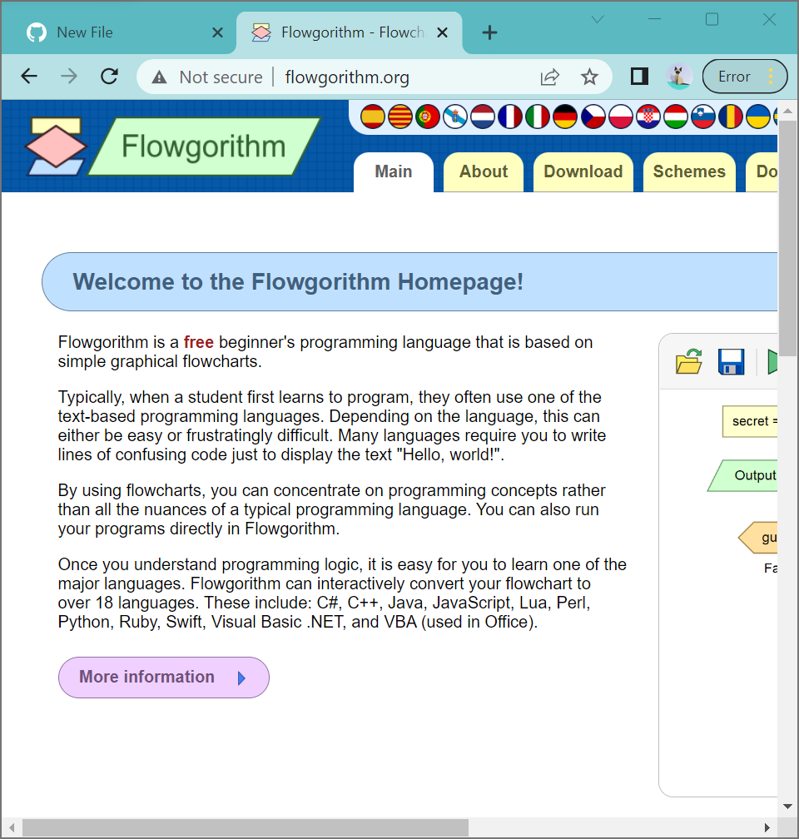

- Klik pada tab Download
- Lalu download Flowgorithm untuk “Windows Installer”
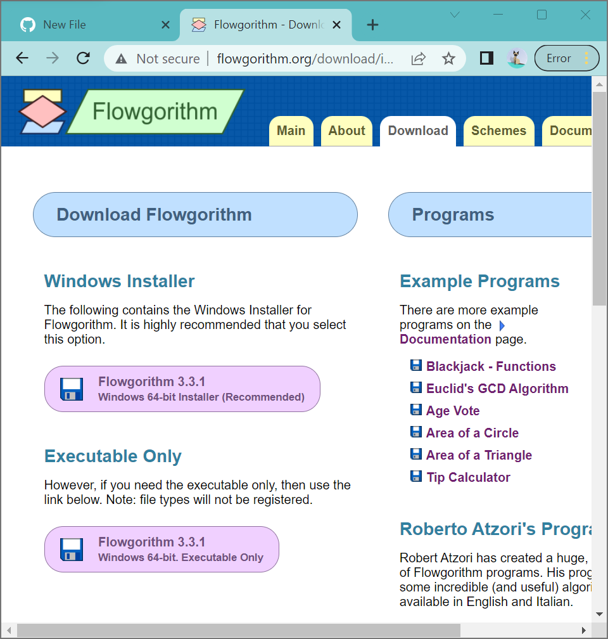
- Setelah selesai, buka filenya
- Dan double klik pada Flowgorithm Installer
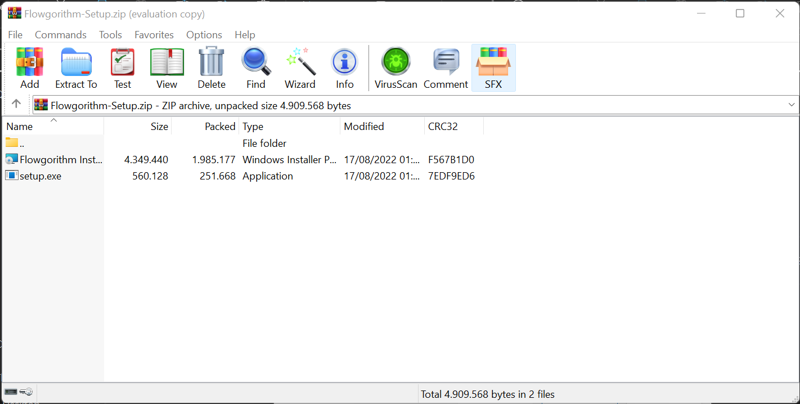

- Setelah itu aka nada tampilan seperti ini
- Teman-teman dapat meng-klik tombol “Next”
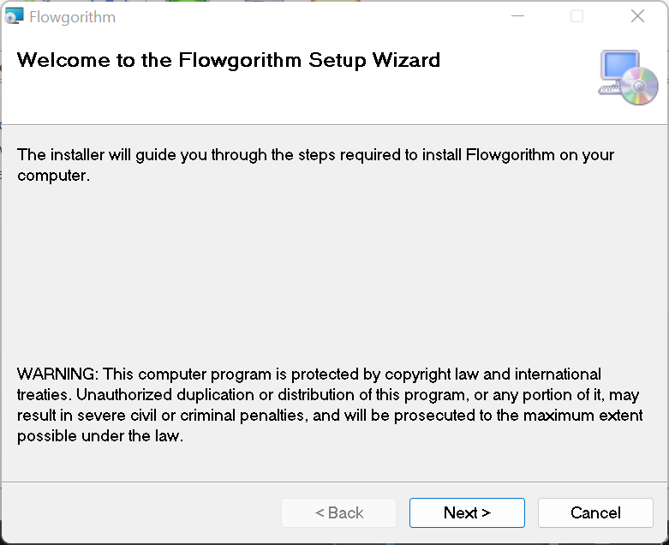
- Pilih “I Agree” dan klik pada tombol Next
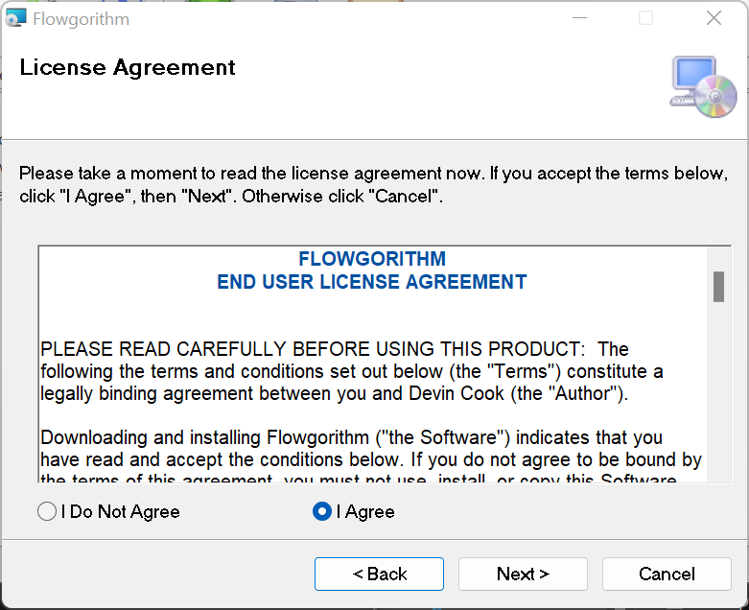
- Tunggu hingga Instalasi selessai
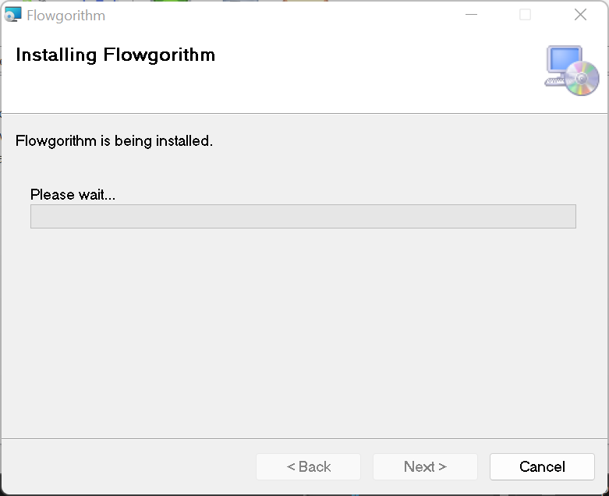
- Instalasi telah selesai, sekarang teman-teman sudah dapat menggunakan Flowgorithm
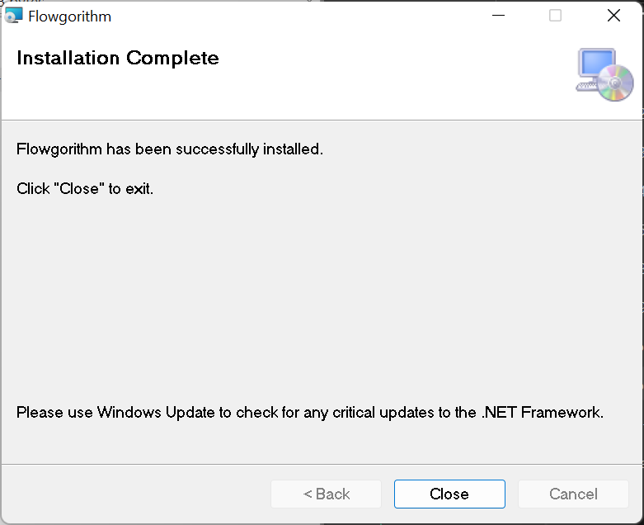

- Tutorial Membuat “Hello World” dengan Flowgorithm
- Buka Aplikasi Flowgorithm yang sudah terinstall (Kanan Atas)
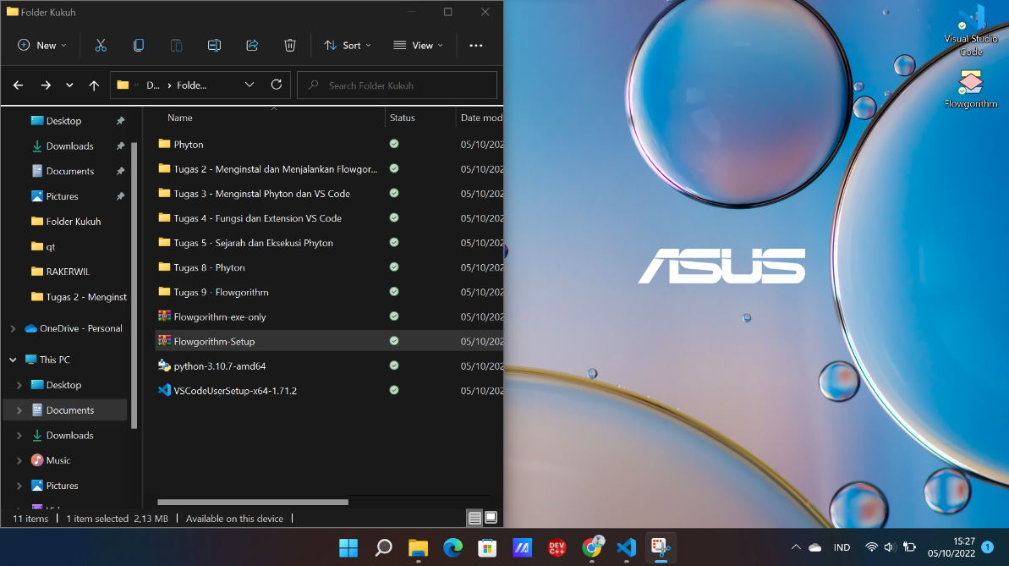
- Untuk membuat Flowchart, klik pada tanda panah di antara “Main” dan “End”
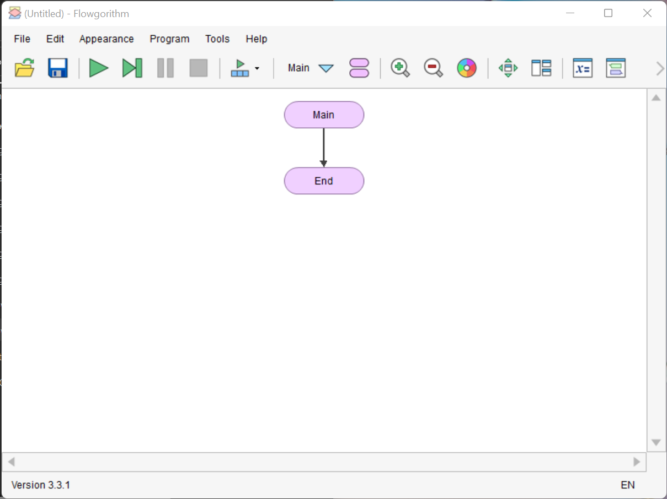

- Lalu kemudian akan muncil tampilan seperti ini
- Disini ada beberapa fungsi seperti : Input, Output, Deklarasi, Assign (Operasi), Percabangan, Perulangan
- Kita akan menampilkan “Hello World” jadi hanya menggunakan fungsi “Output”
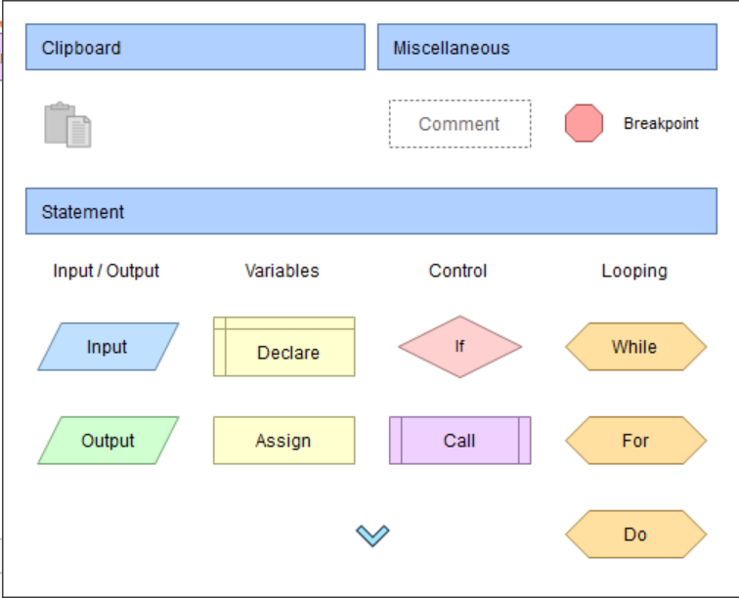
- Double klik pada “Output” untuk mengisinya
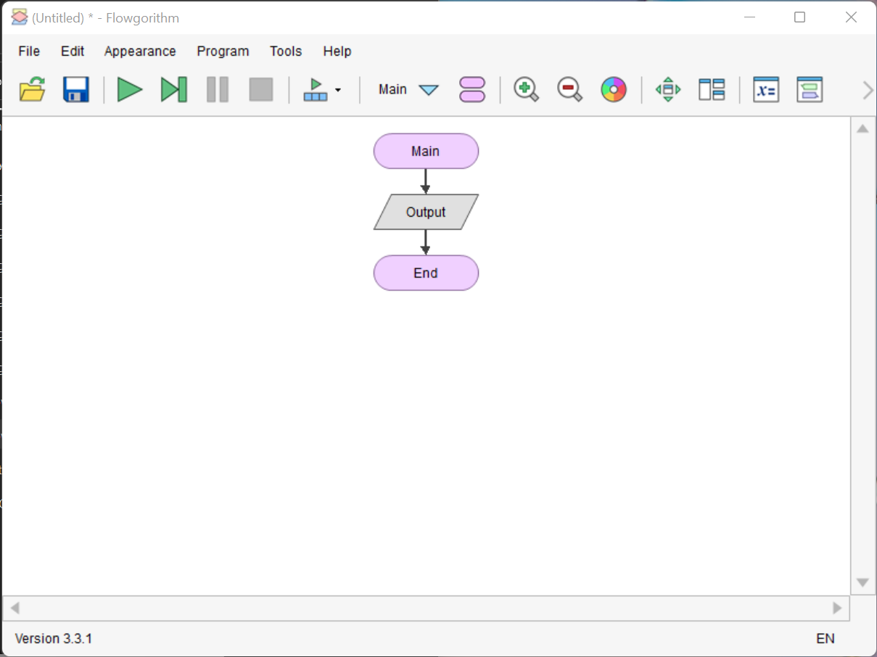

- Isi Output dengan “Hello World”
- Perlu di perhatikan, untuk Output yang berupa teks, harus menggunakan tana petik (“”)
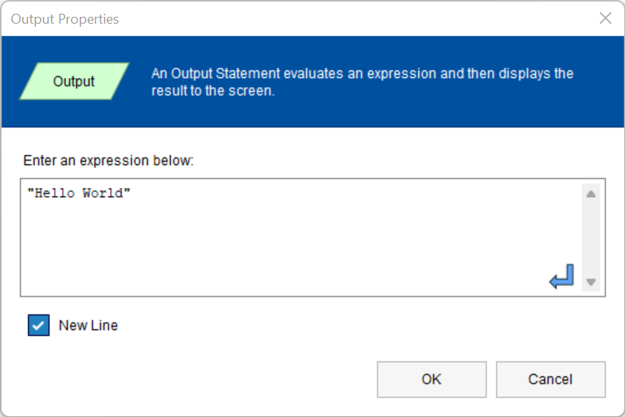
- Kemudian teman-teman dapat menjalankannya dengan meng-klik tombol play (Segitiga Hijau)
- Dan akan muncil tampilan seperti ini
